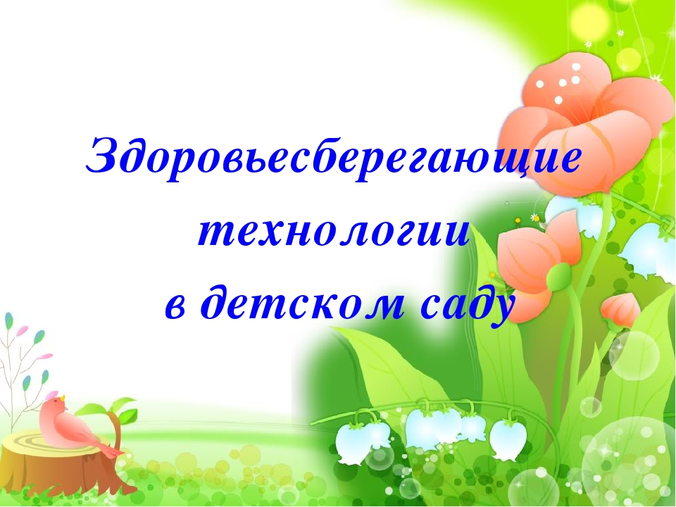

Консультация для педагогов
«Организация здоровьесберегающего пространства в ДОУ»
«Здоровье – это вершина, которую должен каждый покорить сам»
Восточная мудрость
На сегодняшний день в России остро стоит проблема ухудшения здоровья детей. Поэтому оздоровление и воспитание потребности к здоровому образу жизни являются важнейшими задачами, стоящими перед обществом. Чтобы понять всю многогранность этой проблемы, необходимо уточнить, что такое здоровье. Наиболее всеобъемлющей является формулировка, разработанная Всемирной организацией здравоохранения: «Здоровье – это состояние полного физического, психического, эмоционального благополучия».
Приоритетными направлением деятельности любого дошкольного образовательного учреждения является создание условий для сохранения психического и физического здоровья каждого ребенка, обеспечение эмоционального благополучия детей, оказание педагогической поддержки для сохранения и развития индивидуальности каждого ребенка. Все это представляет собой здоровьесберегающую среду детского сада или здоровьесберегающее пространство.
Здоровьесберегающая среда – это гибкая, развивающая, не угнетающая ребёнка система, основу которой составляет эмоционально-комфортная среда пребывания и благоприятный режим организации жизнедеятельности детей.
Здоровьесберегающее пространство на современном этапе рассматривается как комплекс социально-гигиенических, психолого-педагогических, морально-этических, экологических, физкультурно-оздоровительных, образовательных системных мер, обеспечивающих ребенку психическое и физическое благополучие, комфортную, морально-нравственную и бытовую среду в семье и детском саду. Поэтому мы, как педагоги, обязаны обращать внимание на создание здоровьесберегающего пространства в дошкольных учреждениях.
Успешность организации здоровьесберегающей развивающей среды в первую очередь зависит не только от материального обеспечения, но и от личности педагога, его умения моделировать свои знания с окружающим. Одним из направлений, предусмотренным здоровьесберегающей технологией в ДОУ, является строгое соблюдение режима дня в соответствии с гигиеническими требованиями.
Цель здоровьесберегающих образовательных технологий – обеспечить дошкольнику возможность сохранения здоровья, сформировать у него необходимые знания, умения и навыки по здоровому образу жизни, научить использовать полученные знания в повседневной жизни. Здоровьесберегающие педагогические технологии применяются в различных видах деятельности и представлены как:
- технологии сохранения и стимулирования здоровья;
- технологии обучения ЗОЖ;
- коррекционные технологии.
Технологии сохранения и стимулирования здоровья
Динамические паузы проводятся во время занятий, 2-5 минут, по мере утомляемости детей. Во время их проведения включаются элементы гимнастики для глаз, дыхательной, пальчиковой гимнастики и других в зависимости от вида занятия.
Подвижные и спортивные игры проводятся ежедневно как часть физкультурного занятия, на прогулке, в групповой комнате – малой, со средней степенью подвижности.
Релаксация. Для психического здоровья детей необходима сбалансированность положительных и отрицательных эмоций, обеспечивающая поддержание душевного равновесия и жизнеутверждающего поведения. Наша задача состоит в том, чтобы научить детей ощущать свои эмоции, управлять своим поведением, слышать своё тело.
Пальчиковая гимнастика проводится индивидуально, либо с подгруппой детей ежедневно. Тренирует мелкую моторику, стимулирует речь, пространственное мышление, внимание, кровообращение, воображение, быстроту реакции. Пальчиковая гимнастика полезна всем детям, особенно с речевыми проблемами. Проводится в любой удобный отрезок времени.
Гимнастика для глаз проводится ежедневно по 3-5 минут в любое свободное время в зависимости от интенсивности зрительной нагрузки, способствует снятию статического напряжения мышц глаз, кровообращения. Во время её проведения используется наглядный материал, показ педагога.
Дыхательная гимнастика проводится в различных формах физкультурно-оздоровительной работы. У детей активизируется кислородный обмен во всех тканях организма, что способствует нормализации и оптимизации его работы в целом.
Технологии обучения здоровому образу жизни
Утренняя гимнастика проводится ежедневно 6-8 минут с музыкальным сопровождением. Музыка сопровождает каждое упражнение.
Физкультурные занятия проводятся 2 раза в неделю (традиционные, сюжетно-игровые, интегрированные оздоровительные). Они направлены на обучение двигательным умениям и навыкам. Регулярные занятия физкультурой укрепляют организм и способствуют повышению иммунитета. А присутствие музыки на занятиях способствует улучшению психологического и физиологического состояния организма ребёнка.
Игровые занятия «Быть здоровыми хотим!» – система валеологического воспитания дошкольников и формирования представлений детей о здоровом образе жизни. Внедрение занятий с применением нетрадиционных методов и приёмов позволит повысить интерес ребёнка к получению валеологических знаний, увлечь игровым сюжетом и необычным содержанием.
Самомассаж – это массаж, выполняемый самим ребёнком. Он улучшает кровообращение, помогает нормализовать работу внутренних органов, улучшить осанку; способствует не только физическому укреплению человека, но и оздоровлению его психики. Самомассаж проводится в игровой форме ежедневно в виде пятиминутного занятия или в виде динамической паузы на занятиях.
Активный отдых (физкультурный досуг, физкультурный праздник, музыкальный досуг, «День здоровья»). При проведении досугов, праздников все дети приобщаются к непосредственному участию в различных состязаниях, соревнованиях, с увлечением выполняют двигательные задания, при этом дети ведут себя более раскованно, чем на физкультурном занятии, и это позволяет им двигаться без особого напряжения.
Коррекционные технологии
Артикуляционная гимнастика – упражнения для тренировки органов артикуляции (губ, языка, нижней челюсти), необходимые для правильного звукопроизношения, помогают быстрее «поставить» правильное звукопроизношение, преодолеть уже сложившиеся нарушения звукопроизношения.
Технология музыкального воздействия. Музыка обладает сильным психологическим воздействием на детей. Она влияет на состояние нервной системы (успокаивает, расслабляет или, наоборот, будоражит, возбуждает), вызывает различные эмоциональные состояния (от умиротворенности). Широко используют музыку для сопровождения учебной деятельности дошкольников (на занятиях по изодеятельности, конструированию, ознакомлению с окружающим миром и т.д.). Спокойная музыка, вызывающая ощущения радости, покоя, любви, способна гармонизировать эмоциональное состояние маленького слушателя, а также развивать концентрацию внимания. Также музыку используют перед сном, чтобы помочь с трудом засыпающим детям успокоиться и расслабиться
Сказкотерапия используется для психотерапевтической и развивающей работы. Сказку может рассказывать взрослый, либо это может быть групповое рассказывание. Сказки не только читают, но и обсуждают с детьми. Дети очень любят «олицетворять» их, обыгрывать.
Таким образом, каждая из рассмотренных технологий имеет оздоровительную направленность, а используемая в комплексе здоровьесберегающая деятельность в итоге формирует у ребёнка привычку к здоровому образу жизни.
Применение в работе здоровьесберегающих педагогических технологий повышает результативность воспитательно-образовательного процесса, формирует у педагогов ценностные ориентации, направленные на сохранение и укрепление здоровья воспитанников, а у ребёнка – стойкую мотивацию на здоровый образ жизни.

